Отзыв руководителя

Содержание

1 Вариант задания демоэкзамена 6
1.1 Краткая спецификация разрабатываемого модуля 6
1.2 Функциональные и нефункциональные требования 7
1.3 Обоснование выбора инструментальных средств разработки 8
1.4 Разработка интерфейса программного модуля 9
2. Описание практической части дипломного проекта 15
Заключение 19
Библиография 20
Приложение А 21

1 Вариант задания демоэкзамена

1.1 Краткая спецификация разрабатываемого модуля

Подсистема для работы с продукцией производственной компании «Комфорт».
Назначение: управление сбытом продукции мебельной компании.
Входные данные:
- Артикул, наименование, тип продукции, основной материал, минимальная стоимость для продукции
- Название цеха, тип цеха, количество сотрудников, время изготовления продукции в цехе для цехов
- Количество продукции, длина и ширина изделия для расчета сырья.
Выходные данные:
- Наименование, артикул, тип, материал, стоимость, время изготовления, количество задействованных цехов для продукции;
- Необходимое для производства количество материала в квадратных метрах
Основной алгоритм работы программы в виде блок-схемы представлен на рисунке 1.1, ER-диаграмма представлена на рисунке 1.2.

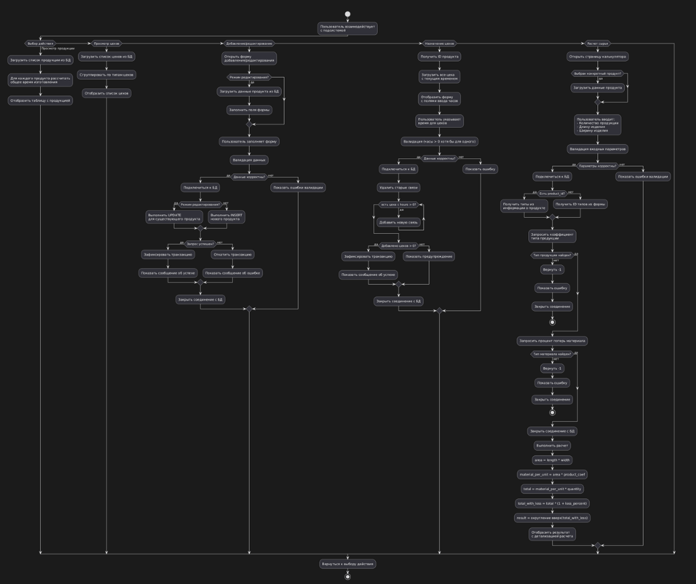
Рисунок 1.1 – Блок-схема основного алгоритма

ER-диаграмма базы данных (Рисунок 2.1).

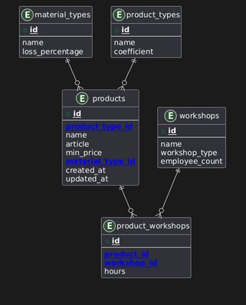
Рисунок 1.2 – ER-диаграмма

1.2 Функциональные и нефункциональные требования

Функциональные требования:
- просмотр списка продукции
- добавление продукции
- редактирование продукции
- удаление продукции
- просмотр списка цехов
- просмотр детальной информации о цехе
- назначение цехов для продукта
- расчет времени изготовления
- калькулятор сырья
- валидация входных данных
- обработка ошибок
- навигация
Нефункциональные требования:
- производительность
- надежность
- безопасность
- целостность данных
- удобство использования
- адаптивность
- информативность
- согласованность именования
- комментирование
- модульность
- точность вычислений

1.3 Обоснование выбора инструментальных средств разработки

Выбор языка программирования: Python
Преимущества языка программирования Python:
1. Простота и читаемость. Python имеет чистый и понятный синтаксис, что позволяет быстро разрабатывать и поддерживать код. Это особенно важно для бизнес-приложений, где требования могут меняться в процессе разработки.
2. Быстрая разработка. Благодаря динамической типизации и лаконичности кода, разработка на Python происходит в 2-3 раза быстрее по сравнению с компилируемыми языками. Это позволяет оперативно реагировать на изменения требований заказчика.
3. Богатая экосистема. Python обладает огромным количеством библиотек для различных задач:
- Flask это легковесный веб-фреймворк для создания веб-приложений
- psycopg2 является надежным драйвером для работы с PostgreSQL
- openpyxl это библиотека для чтения и записи Excel-файлов (импорт данных)
- Jinja2 мощный шаблонизатор для генерации HTML-страниц
4. Отличная интеграция с базами данных. Python имеет зрелые и стабильные драйверы для всех популярных СУБД, включая PostgreSQL. Параметризованные запросы обеспечивают надежную защиту от SQL-инъекций
5. Кроссплатформенность. Python-приложения работают на всех операционных системах без изменений в коде: Windows, Linux, macOS.

Выбор среды разработки: Visual Studio Code.
Преимущества среды разработки Visual Studio Code:
1. Легковесность и быстрота. VS Code запускается за секунды и потребляет значительно меньше ресурсов по сравнению с тяжелыми IDE.
2. Богатая экосистема расширений. Для нашего стека доступны расширения:
- Python поддержка языка, отладка, IntelliSense
- Jinja2 подсветка синтаксиса шаблонов
- PostgreSQL управление базами данных прямо из редактора
- Prettier автоматическое форматирование кода
- GitLens удобная работа с системой контроля версий
3. Интегрированный терминал. Возможность запускать команды Python, управлять виртуальным окружением и работать с Git не покидая редактора.
4. Отладка "из коробки". Встроенный отладчик позволяет устанавливать точки останова, просматривать значения переменных и выполнять код пошагово.
5. Поддержка виртуальных окружений. VS Code автоматически активирует нужное окружение Python и подсказывает, если библиотеки не установлены.
6. Бесплатность и открытый исходный код. Полностью бесплатная среда с активным сообществом разработчиков.

1.4 Разработка интерфейса программного модуля

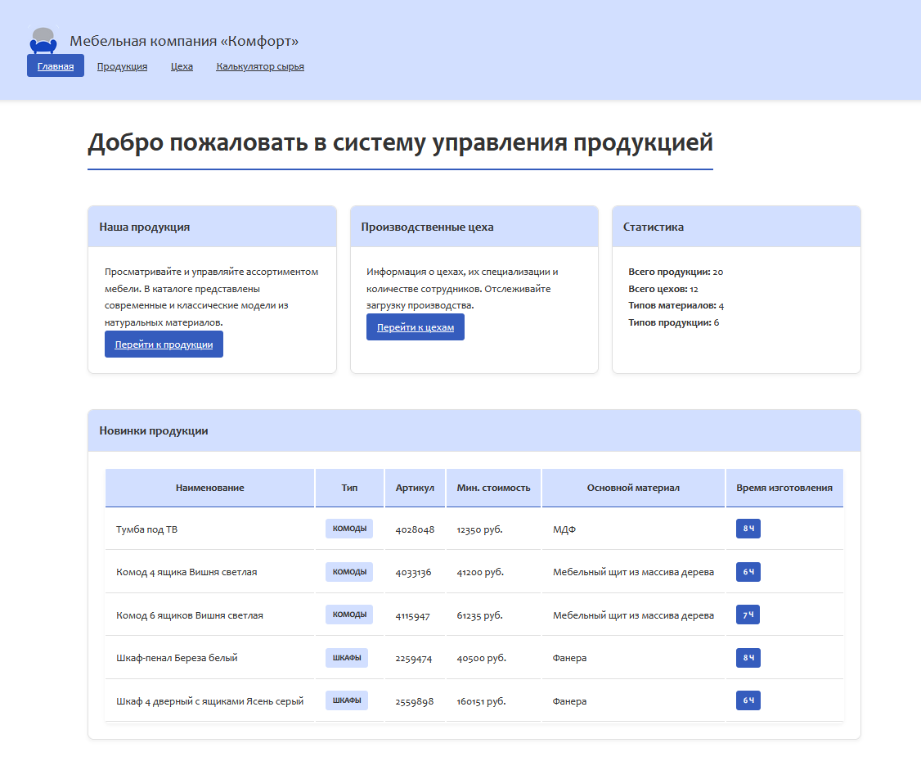
Рисунок 1.3 – Главная страница

В верхней части каждой страницы находится навигационное меню с четырьмя основными разделами: «Главная» для возврата на стартовую страницу, «Продукция» для перехода к каталогу товаров, «Цеха» для просмотра списка производственных цехов и «Калькулятор сырья» для открытия инструмента расчетов. На главной странице отображается краткая статистика и последние добавленные продукты.
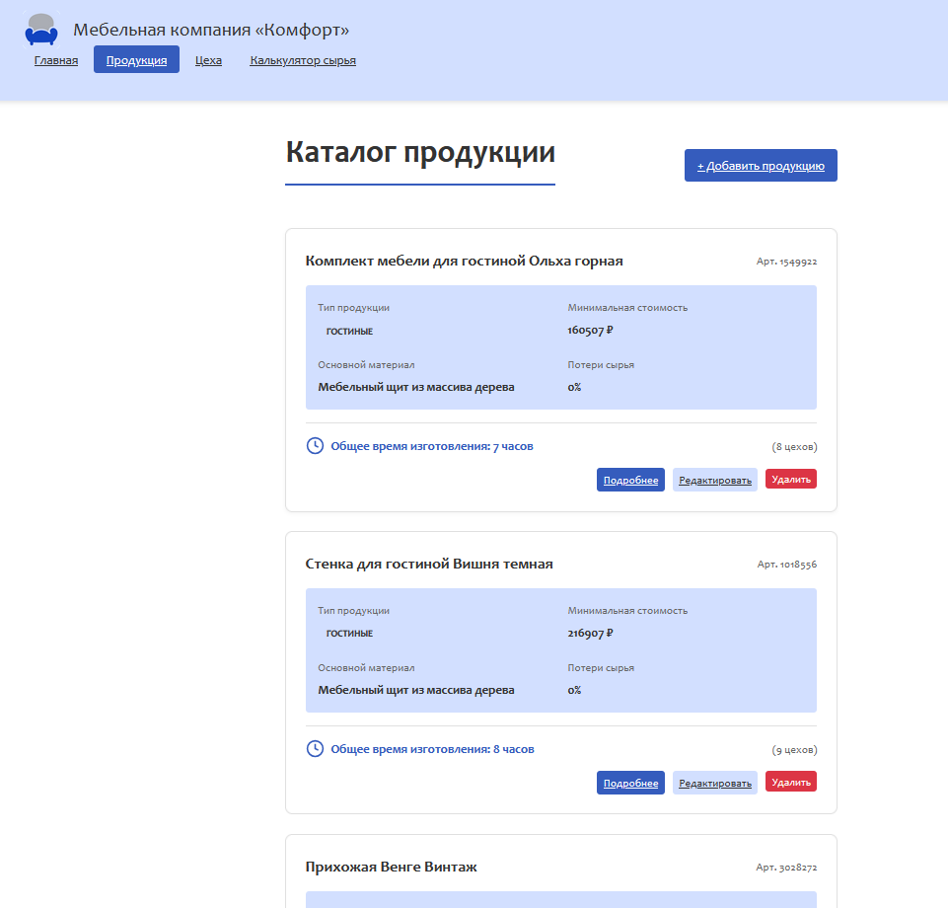
Рисунок 1.4 – страница с продукцией

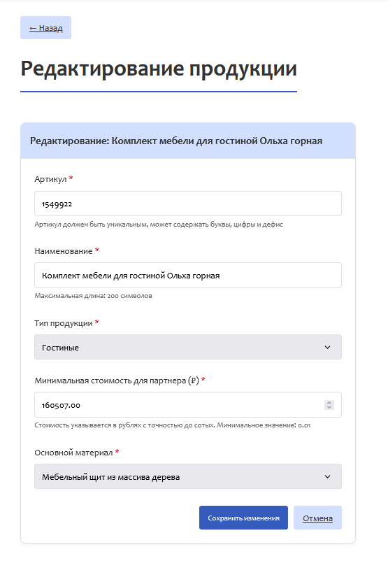
Рисунок 1.5 – форма для редактирования продукции

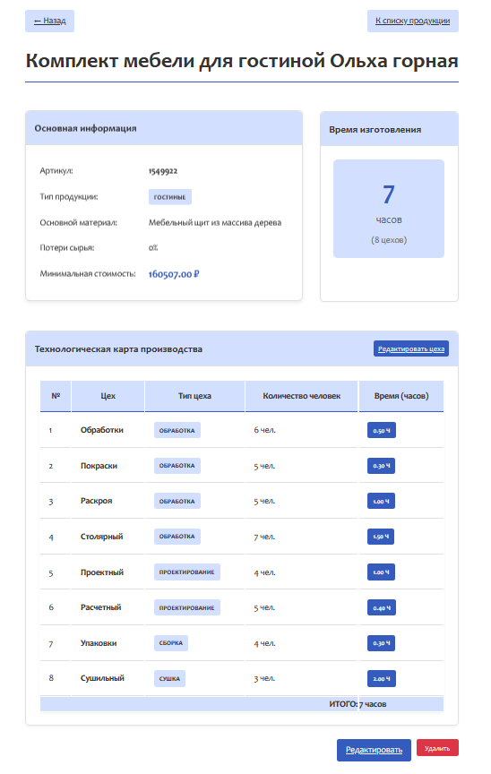
Рисунок 1.6 – страница с подробной информацией о продукции

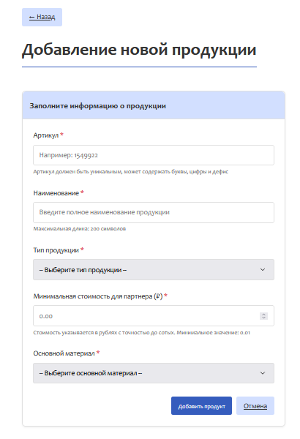
Рисунок 1.7 – форма для добавления новой продукции

В разделе «Продукция» все товары представлены в виде карточек, где для каждого продукта указаны наименование, артикул, тип продукции, минимальная стоимость, основной материал и общее время изготовления в часах. Внизу каждой карточки расположены кнопки действий: «Подробнее» для перехода на страницу с полной информацией, «Редактировать» для изменения данных и «Удалить» для удаления продукта с обязательным подтверждением операции. Для добавления новой продукции необходимо нажать кнопку «+ Добавить продукцию» вверху страницы, заполнить форму, содержащую поля артикула, наименования, типа продукции, минимальной стоимости и основного материала, после чего нажать кнопку «Добавить продукт». При редактировании все текущие значения автоматически подгружаются в форму, и после внесения изменений нужно нажать «Сохранить изменения».
На детальной странице продукта отображается расширенная информация и технологическая карта производства со списком всех цехов, задействованных в изготовлении, и временем выполнения в каждом из них. Здесь же расположена кнопка «Редактировать цеха», позволяющая перейти к управлению производственным процессом.

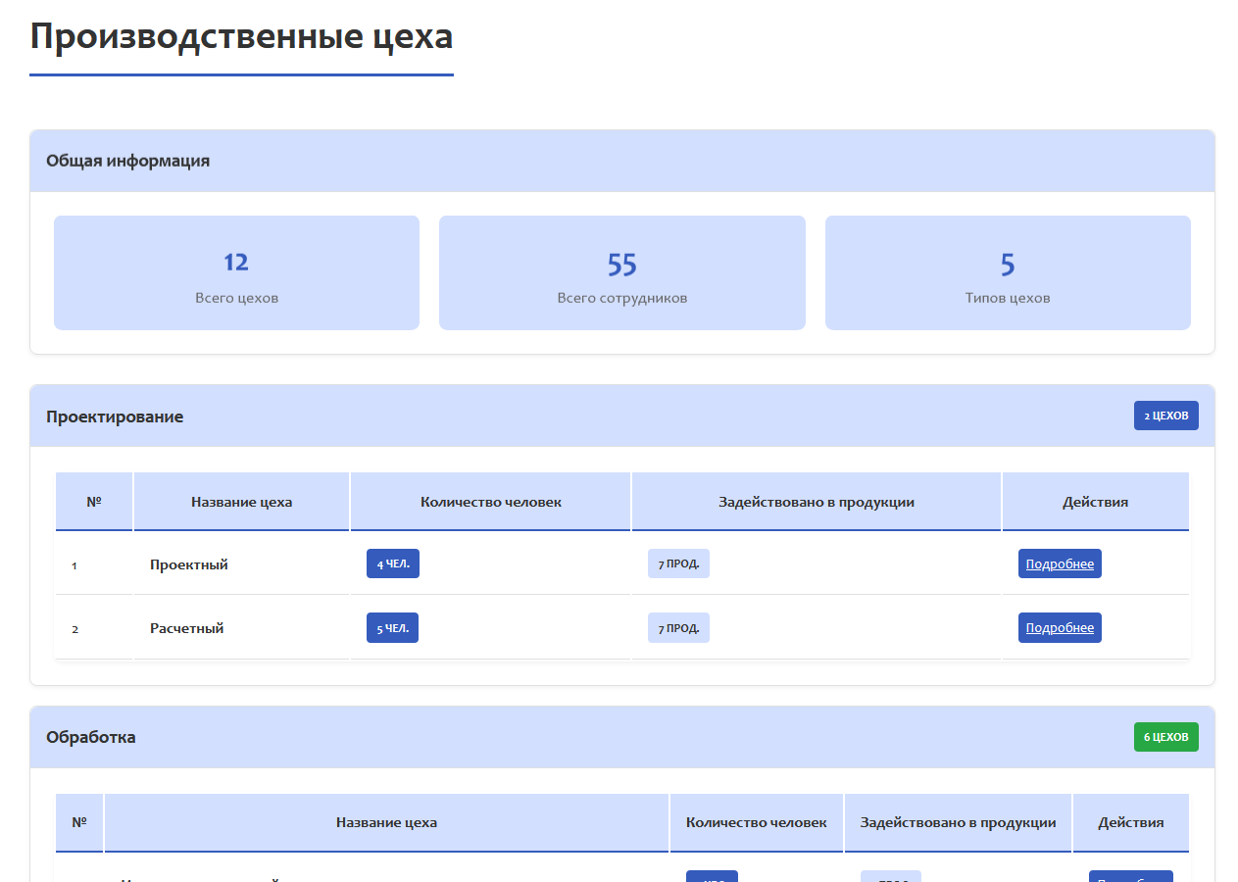
Рисунок 1.8 – страница с цехами

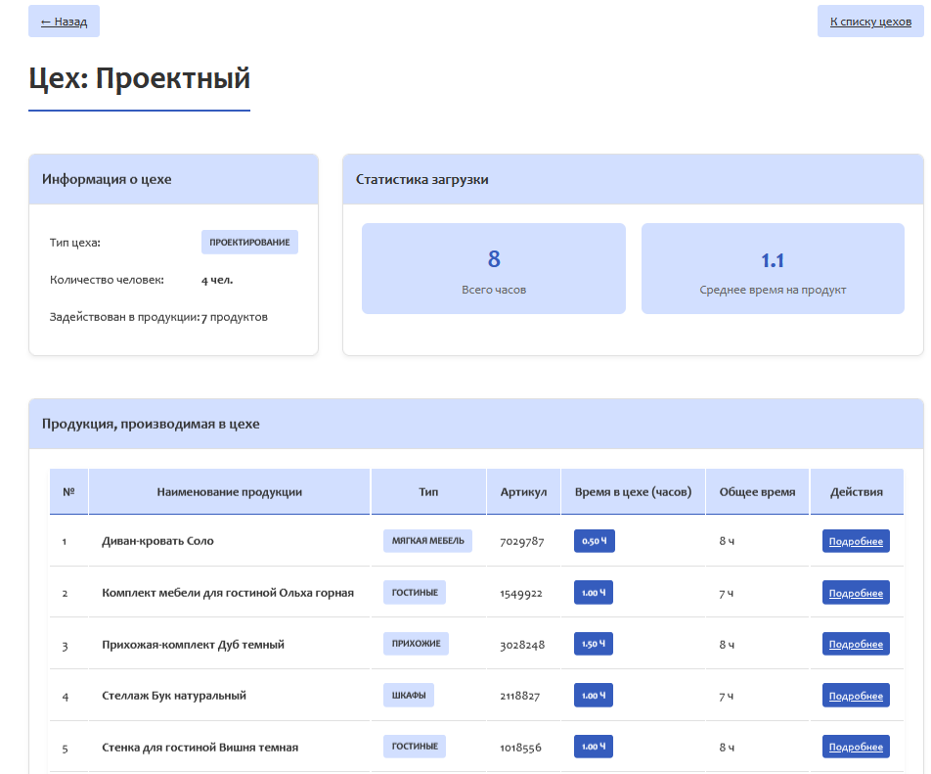
Рисунок 1.9 – страница с подробной информаций о цехе

В разделе «Цеха» все производственные подразделения сгруппированы по типам (проектирование, обработка, сушка, сборка). Для каждого цеха указаны название, количество сотрудников и количество производимой продукции. Кнопка «Подробнее» открывает страницу со списком всей продукции, выпускаемой в данном цехе, и временем изготовления для каждой позиции.
При назначении цехов для конкретного продукта открывается форма с таблицей всех доступных цехов, где для каждого можно указать время в часах. Общее время производства автоматически подсчитывается и отображается в итоговой строке. После заполнения полей необходимо нажать «Сохранить», подтвердив действие в диалоговом окне.

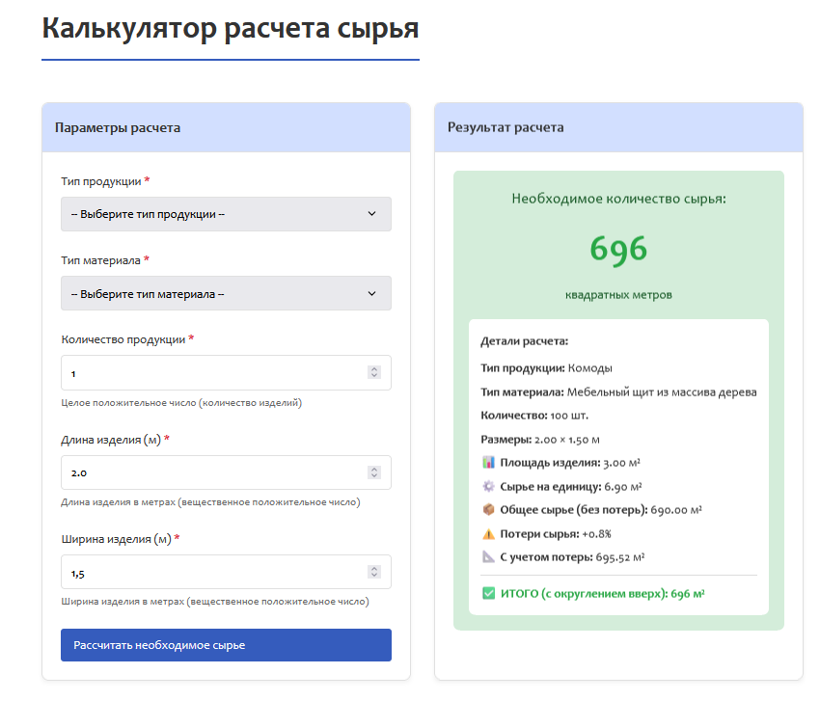
Рисунок 1.10 – Калькулятор расчета сырья

Калькулятор сырья доступен как из главного меню, так и непосредственно со страницы продукта. В стандартном режиме пользователь выбирает из выпадающих списков тип продукции и тип материала, затем вводит количество изделий, их длину и ширину в метрах, после чего нажимает кнопку «Рассчитать необходимое сырье». При переходе из карточки продукта данные о типах подставляются автоматически. Система вычисляет требуемое количество материала в квадратных метрах с учетом коэффициента сложности продукции и процента потерь сырья, округляя результат вверх до целого числа. Под результатом отображается детализация всех этапов расчета.
Навигация по системе интуитивно понятна: на любой странице присутствует кнопка «← Назад» для возврата к предыдущему разделу, а основное меню позволяет быстро переключаться между разделами. Все действия сопровождаются всплывающими уведомлениями вверху страницы: зеленые сообщения информируют об успешном выполнении операций, красные — об ошибках с подробным описанием проблемы. При неверном вводе данных система подсвечивает ошибки и дает рекомендации по их исправлению. Обязательные поля в формах помечены звездочкой, а числовые поля автоматически проверяются на положительные значения. Удаление данных всегда требует подтверждения, что предотвращает случайные потери информации.

2 Описание практической части дипломного проекта

2.1 Обоснование выбора инструментальных средств разработки

В качестве основного языка программирования был выбран Python. В отличие от таких языков, как Java или C++, которые требуют более многословного синтаксиса и статической компиляции, Python предлагает лаконичный и интуитивно понятный код, что значительно ускоряет процесс разработки и снижает количество ошибок. Его ключевые преимущества — динамическая типизация, богатейшая стандартная библиотека и огромная экосистема сторонних пакетов (например, Flask, SQLAlchemy, Pandas) — делают его универсальным решением. Рассматривалась альтернатива в виде связки JavaScript (Node.js) для бэкенда, которая обеспечивает высокую производительность за счет асинхронной модели. Однако для целей данного проекта, где приоритетом является быстрое прототипирование, читаемость кода и доступность библиотек для анализа данных, Python является безальтернативным лидером.
Для создания веб-приложения был выбран микрофреймворк Flask. В отличие от более тяжеловесных и многофункциональных фреймворков, таких как Django, который предоставляет "всё из коробки" (ORM, админ-панель, аутентификацию), Flask следует философии минимализма и расширяемости. Это позволяет разработчику использовать только те компоненты, которые необходимы для проекта, избегая накладных расходов и ненужной сложности. Для данной задачи, не требующей всей мощи Django, Flask является идеальным инструментом, обеспечивающим гибкость, простую структуру проекта и легкую интеграцию с выбранной базой данных.
В качестве основной СУБД был выбран MySQL. В сравнении с более сложными в настройке и требовательными к ресурсам системами, такими как PostgreSQL, MySQL предлагает выдающееся соотношение производительности, надежности и простоты использования. Его репутация как одной из самых популярных СУБД в мире обеспечивает огромное сообщество, обширную документацию и легкую настройку. Для этапа разработки и тестирования активно использовалась встроенная в Python библиотека sqlite3.
Ключевое преимущество SQLite — его полная автономность и работа с одним файлом, что исключает необходимость запуска отдельного сервера БД и идеально подходит для быстрого прототипирования и изоляции среды разработки.
IDE – VS Code. Универсальное решение для разработки широкого перечня программного обеспечения, в том числе и для web-приложений. Это обусловлено тем, что IDE имеет множество расширений и способно работать с самым разным технологическим стеком, не переключаясь на другие программы.

2.2 Разработка интерфейса программного модуля

Пользовательский интерфейс должен предоставлять пользователю комфортный опыт использования программного продукта. Интерфейс должен представлять рядовому пользователю возможность просматривать лекции и решать тестовые задания, а также проходить процедуру регистрации/авторизации. Лекционный материал должен быть представлен в окне с элементами управления (прокрутка, поиск по документу и т.д.). Для тестовых заданий должно быть предусмотрено наличие визуальных различий заданий с несколькими вариантами ответа от заданий с одним вариантом ответа.
Список тем должен отображаться в виде таблицы. Для каждой темы в таблице должно отображаться:
- наименование темы;
- краткое описание;
- изображение (опционально);
С позиции администратора должна быть предусмотрена возможность добавлять и удалять темы, импортировать лекции в формате pdf а также составлять тестовые задания. Для тестовых заданий должна быть предусмотрена возможность прикрепления изображения.
В верхнем правом углу должна отображаться информация о текущем пользователе.

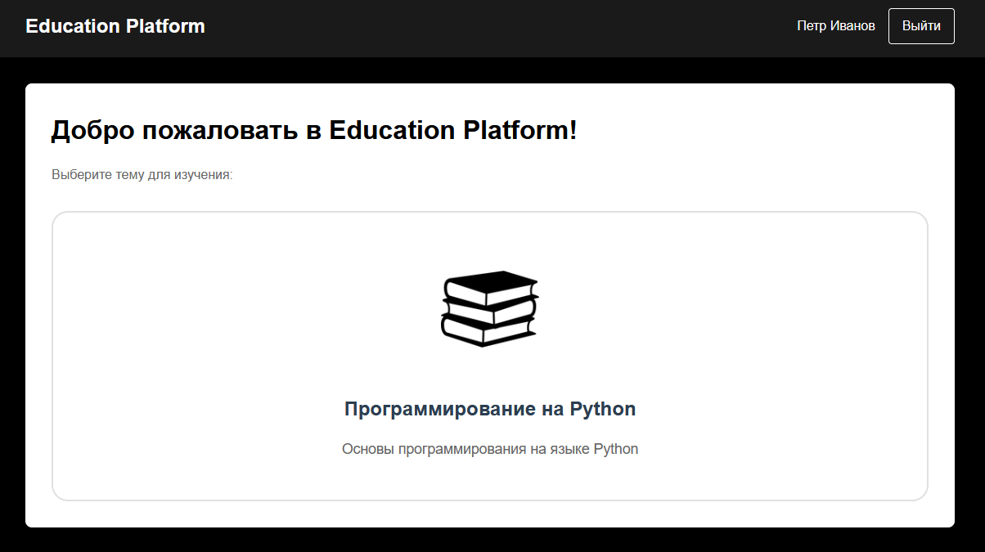
Рисунок 2.6 – Главная страница

На рисунке 2.6 представлена главная страница со списком тем.

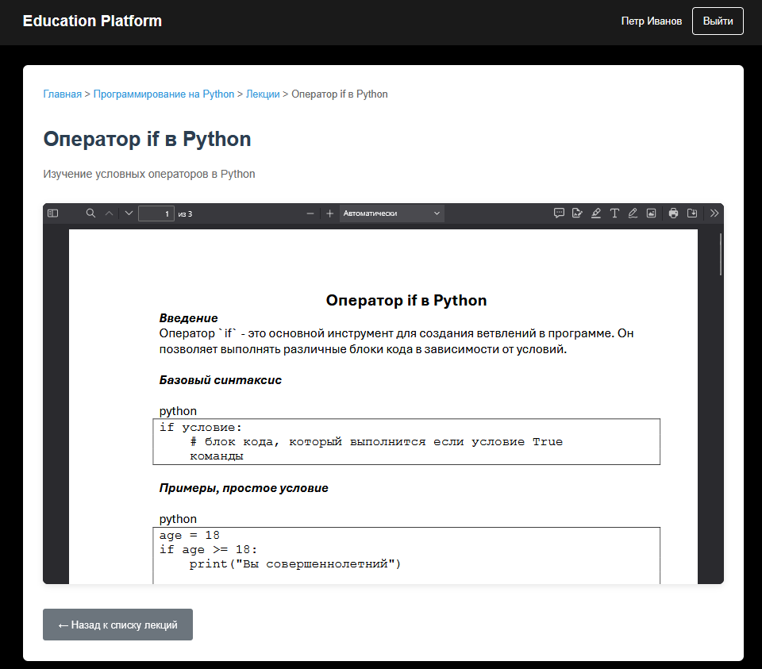
Рисунок 2.7 – Страница для просмотра лекции

На этой странице пользователь может ознакомиться с выбранным лекционным материалом.

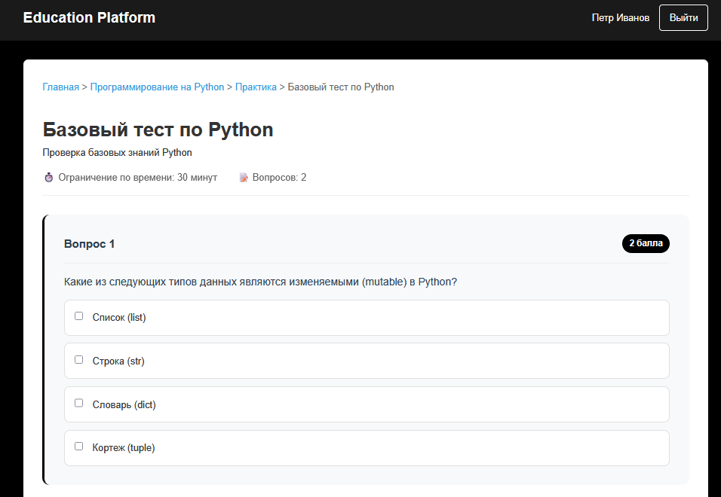
Рисунок 2.8 – Страница для прохождения тестового задания

На рисунке 2.8 представлена страница, где пользователь может пройти тестовое задание и получить оценку в процентном соотношении.

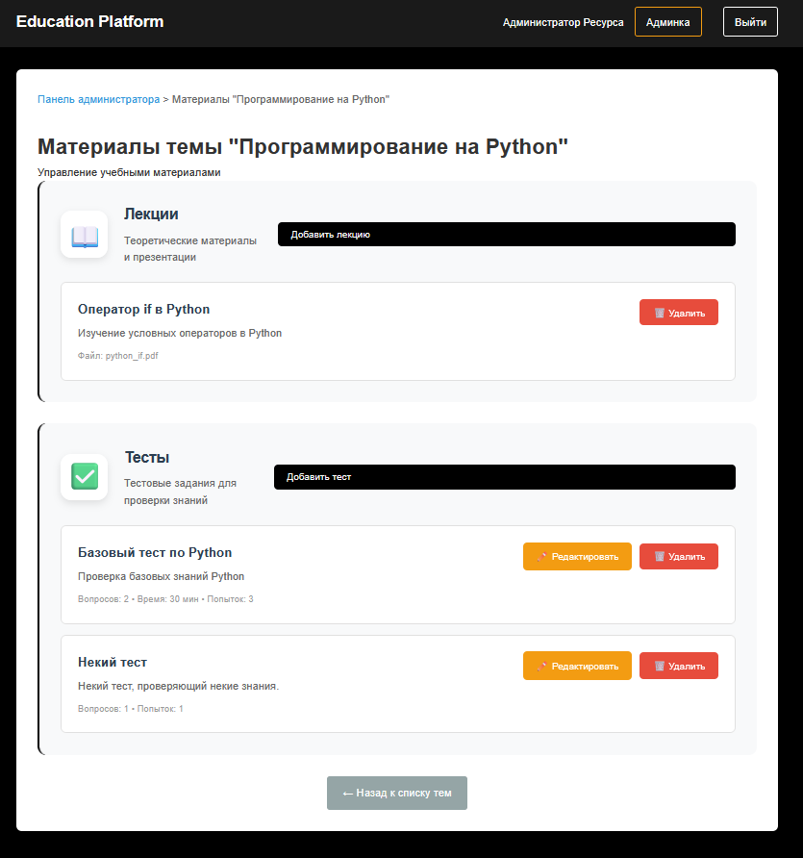
Рисунок 2.9 – Страница с логами

На странице, представленной на рисунке 2.9 изображена страница для администратора, предназначенная для работы с учебным материалом.

Заключение

Библиография

1 Flask: [Электронный ресурс] – Режим доступа: https: //flask-russian-docs.readthedocs.io/ru/0.10.1/
2 sqllite3: [Электронный ресурс] – Режим доступа: https://docs.python.org/3/library/sqlite3.html
3 Python: [Электронный ресурс] – Режим доступа: https://docs.python.org/3/library
4 HTML: [Электронный ресурс] – Режим доступа: https://developer.mozilla.org/ru/docs/Web/HTML

Приложение А
(справочное)
Листинг программы

